新北市立溪崑國民中學112學年度第一學期第三次定期評量 社會科 試題卷
九年級 班 座號 姓名
每題2.5分共40題
【地理】
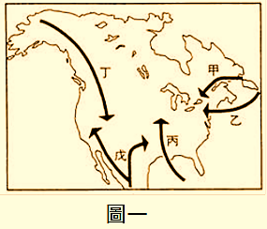
1、大多數美洲原住民的祖先來自亞洲，冰河時期因海平面較低，由今日的白令海峽移入美洲，隨後遷移到整個美洲大陸，成為美洲最早的居民。請問：根據上述內容，其遷移路線較符合圖一哪個代號的路徑?
(A)戊 (B)丁 (C)丙 (D)甲。
2、電影『加州大地震』描述美國聖安德烈亞斯斷層在加州引發9級的大地震。負責搜尋救援的直昇機駕駛員與他失和的妻子決定從洛杉磯前往舊金山，一同搶救他們的獨生女。請問：地震發生的位置，最靠近下列哪個地區?
(A)洛磯山脈 (B)墨西哥高原 (C)阿帕拉契山脈 (D)安地斯山脈。
3、北美五大湖區是世界上最大的淡水湖群，位在加拿大和美國的交界處，湖泊按大小分別為蘇必略湖、休倫湖、密西根湖、伊利湖和安大略湖。請問：五大湖的成因與下列何種地形的作用相同？
(A)義大利維蘇威火山 (B)希臘谷灣式海岸 (C)臺灣太魯閣峽谷 (D)紐西蘭米佛峽灣。
4、加拿大西南岸溫哥華地區屬於溫帶海洋性氣候，由於冬季受到下列哪一條洋流的影響，容易造成海面起霧？
(A) 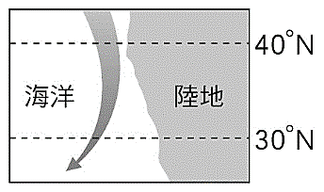 (B) 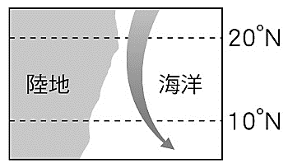 (C) 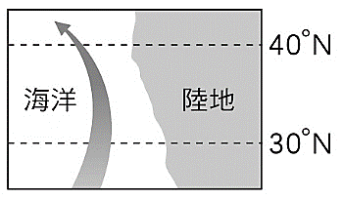 (D)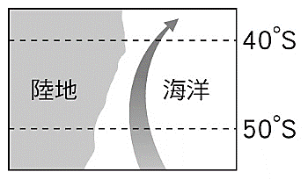
5、美洲大陸跨越南、北半球，南美洲的氣候類型多樣化，形狀似倒三角形，大部分的土地位於低緯度地區，熱帶氣候分布廣大，但缺乏哪一氣候類型？
(A) 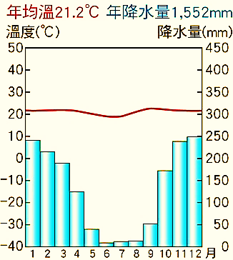 (B) 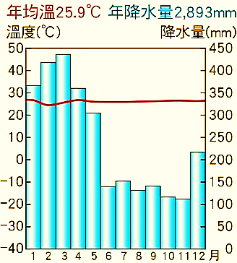 (C) 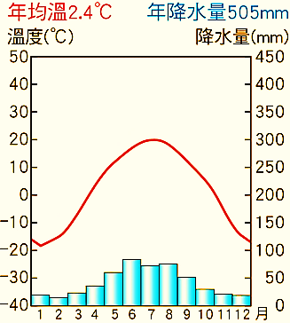 (D)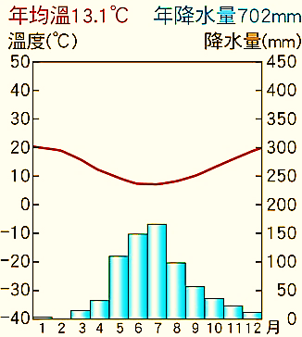
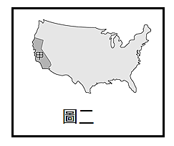
6、圖二為美國簡圖，甲地受緯度位置與地形影響，較常發生的氣候災害是下列哪一項?
(A)冬季溼度高導致暴風雪肆虐 (B)夏季乾熱導致野火蔓延
(C)夏、秋墨西哥灣颶風北上易釀成水災 (D)春夏交替時冷暖氣團交會常形成龍捲風。
7、墨西哥灣沿岸城市紐奧良、休士頓石化工業發達，請問:主要受下列哪一工業區位因素影響?
(A)原料 (B)動力 (C)交通 (D)市場。
8、五大湖區及聖羅倫斯河流域是美國最大的工業區所在，尤其以汽車工業著稱。請問：關於本區工業區位的敘述，下列何者錯誤?
圖三
(A)人口多，具勞力與市場優勢
(B)盛產煤鐵，重工業基礎佳
(C)水力資源豐富，動力充足
(D)美國矽谷所在，高科技人才匯集。
9、圖三為某山脈的作物分布情形，根據圖中分布狀況判斷，
請問：該景觀可能出現在下列哪個國家境內？
(A)美國 (B)智利 (C)加拿大 (D)哥倫比亞。
10、中南美洲上主要有三個高原地形，分別為：(甲)巴西高原 (乙)墨西哥高原 (丙)巴塔哥尼亞高原。
請問：以上三個高原由南向北排列順序為下列何者？
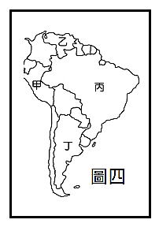
(A)丙乙甲 (B)乙甲丙 (C)丙甲乙 (D)甲丙乙。
11、圖四的「丙國」與「丁國」為世界上兩大足球王國，雖然同位於中南美洲，但兩國的發展過程卻不盡相同。丙國為世界最大的咖啡生產國，丁國卻是以毛皮、肉品的輸出為主。請問：造成兩者差異最主要的影響因素為何？
(A)緯度高低 (B)人口多寡 (C)殖民國家 (D)海陸位置。
12、圖四中的乙國是全世界『某礦產』蘊藏量最豐富的國家，佔全年出口金額比重80％，曾為南美的首富。近年由於政治腐敗，苦吞通貨膨脹惡果，目前通膨數字已達到100萬％，今天賺到的薪水可能明天就一文不直，民眾開始以物易物，超過200萬人活不下去而逃往鄰國，造成南美近年來最大的移民潮。請問：該國家輸出海外市場最主要的礦產為何？
(A)黃金 (B)石油 (C)鐵礦 (D)白銀。
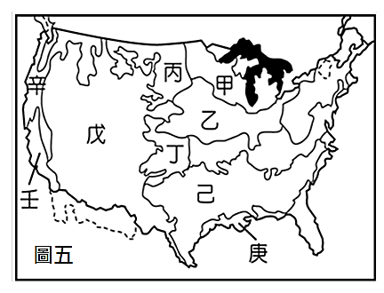
13、南美洲許多國家國內經濟不甚穩定，導致經濟情勢不穩。
請問：最主要是下列哪一項因素所導致？
(A)族群複雜常有衝突發生 (B)過度開發造成環境問題
(C)出口以輸出糧食作物為主 (D)易受國際市場價格影響。
14、美國牛依據飼養方式區分為草飼牛與榖飼牛。穀飼牛是把小牛圈養在牧場，活動範圍空間較小，當達到一定的重量時，飼料會從牧草改成大麥、小麥、玉米、黃豆等飼養。請問：生產飼料的小麥、玉米，主要來自圖五的那些地區?
(A)甲、乙 (B)乙、丁 (C)丁、己 (D)辛、壬
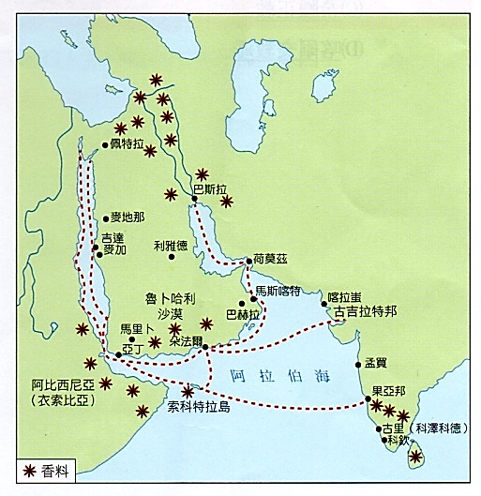
【歷史】
15、14世紀晚期起，歐洲對於亞洲的香料、絲綢等奢侈品需求增加，葡萄牙及西班牙商人試圖尋找新的貿易路線。從地圖判斷，葡萄牙人抵達印度之前，胡椒與香辛料原本都利用從印度西部海岸出發，途經紅海、波斯灣的航線，從西亞運到歐洲，但此時期的香料貿易卻容易受到何者的控制?
(A) 阿拉伯帝國
(B) 明帝國
(C) 鄂圖曼帝國
(D) 蒙兀兒帝國
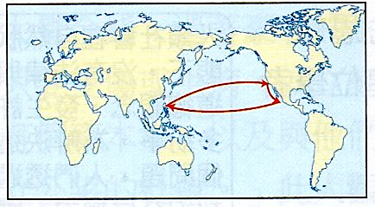
16、1565年至1815年間，西班牙開闢馬尼拉帆船貿易(如右圖)裝載大量的美洲○○到馬尼拉，與來自中國的貨物進行交易，中國商品再被轉運至墨西哥和歐洲。美洲○○的大量流入中國，也因此加速中國貨幣財政制度的確立。請問○○可能為下列何者?
(A) 黃金 (B) 白銀
(C) 象牙 (D) 菸草

17、宗教改革後，西班牙、葡萄牙君主為支持羅馬公教，允許傳教團體免費搭乘商船，前往各地傳教。關於16世紀後基督教在亞洲的傳教活動，下列敘述何者需要修正?
(A) 喀爾文教派教士沙勿略是最早來到日本與中國傳教的羅馬公教傳教士
(B) 明代利瑪竇將中國習慣的「天」來替換「上帝」的概念，傳播天主教教義及西方科學技術知識
(C) 羅馬教會反對信徒祭孔與祭祖，與中國傳統信仰衝突，皇帝下詔禁教
(D) 天主教教義與日本傳統信仰存有差異，且政府擔心外國勢力干涉政治，為了政權的穩定，全面禁止天主教
18、1972年，美國歷史學者艾弗瑞·克羅斯比提出「哥倫布大交換」的概念，強調歐洲人殖民美洲是一個全球性，橫跨多個大陸的事件，是東半球與西半球之間生物、農作物、人種、文化、傳染病、思想觀念的交流。關於此「物種交換」的過程，下列敘述何者比較符合史實?
(A) 歐洲的作物如番薯、玉米、菸草隨著與西班牙的貿易傳入中國
(B) 天花隨歐洲人傳入美洲造成美洲原住民大量死亡，導致阿茲提克、印加等古文明消失
(C) 來自美洲的咖啡、甘蔗成為歐洲最主要的經濟作物
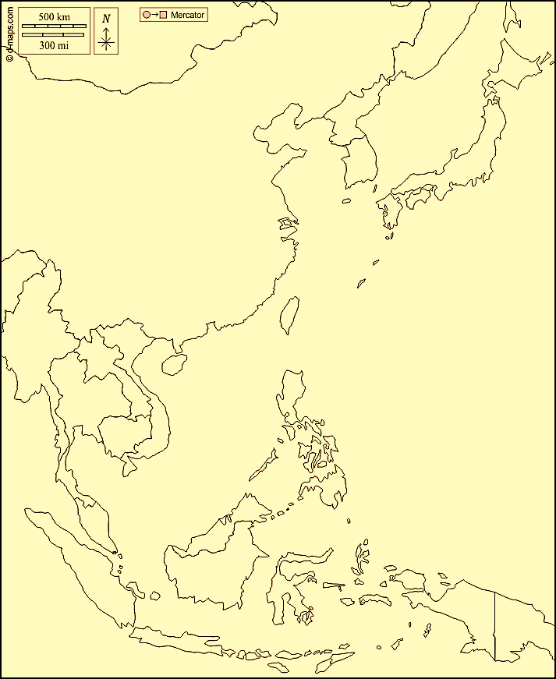
(D)美洲的馬、羊、豬等家畜牲口傳入歐洲，增加衣食、動力來源
甲
丙
乙
丁
19、「17世紀初，荷蘭欲取(乙)為遠東根據地，被葡萄牙擊退，轉而進攻(甲)，又被明朝沈有容率領的軍隊逼迫撤退。1619年，荷蘭東印度公司在(丁)建立總部，控制東印度群島(今印尼)，1622年再次佔領(甲)，失敗投降後轉而到台灣大員設立新據點，作為中國、日本與東南亞等地的貿易轉運站，並壟斷(丙)與中國間的貿易。」根據上文敘述及地圖判斷，下列何者需要修正?
(A) 甲—澎湖 (B) 乙—香港
(C) 丙—馬尼拉 (D) 丁—巴達維亞
20、2008年，澳洲政府為過去錯誤的政策道歉。該政策於1910–1970年代，強迫超過10萬名原住民兒童與父母分離，重新安置在慈善機構或宗教組織，學習白人的生活。將近60年造成無數澳洲原住民家庭破碎，原住民小孩反而受到白人家庭的歧視和各種不公平的待遇，歷史學家將其稱為「失竊的一代」。請問：此政策的目的為何?
(A) 訓練原住民自治 (B) 改善原住民經濟
(C) 緩和政府與原住民族的緊張關係 (D) 促使原住民同化
21、下列表格是歐洲科學革命的相關內容，其中何者最需要修正?
(A)時間 | 16–17世紀
(B)背景 | - 人文主義的影響  - 研究工具的改良  - 研究團體的成立  - 研究成果的出版
(C)集大成 | 哥白尼
(D)影響 | 人們透過理性思考，建立強調科學的世界觀

22、18世紀的歐洲，興起一場重大變革，其焦點集中在人類社會的政治思想、體制與現況，《政府論》一書則為此變革的開端。請問：此變革形成的背景與下列何者最為相關?
(A) 新教派的出現，衝擊羅馬教會
(B) 歐洲經濟重心從地中海區域轉移至大西洋沿岸各國
(C) 學者受科學革命的影響，運用理性，找尋人類社會的運作邏輯
(D) 羅馬與拜占庭教會爭奪領導權，基督教分裂

〈資料甲〉他認為：國家是因訂立契約而產生。人民是制訂契約的主體，由此他提出「人民主權」的思想，國家主權不能分割，也不能轉讓。一切人權的表現和運用必須表現人民的意志。
〈資料乙〉他認為：在自然狀態下，人們既然擁有生存權利，必然對自己身的身體擁有所有權，因此得以自由支配自己的身體。
〈資料丙〉他認為：真正神聖的東西，只是人類的道德規範，這是屬於人類普世價值的東西，因此它只能來自上帝。而宗教上的儀式，出自人為，所以並沒有普遍性，不應該有排他性。
23、請判斷資料甲、乙、丙，最不可能是下列哪個啟蒙運動思想家的主張?
(A) 伏爾泰 (B) 洛克 (C) 盧梭 (D) 孟德斯鳩

24、「狄德羅與達朗貝爾於1751年開始編篡《百科全書》，總共發行35冊，完成7萬多篇條目，2000萬字，圖文並茂，前後動員了學者、官僚、工匠等一百多人共同執筆，其中不乏包含當時重要的法國思想家。」根據上文，《百科全書》的作者群最有可能包含下列何者?
(A) 伏爾泰 (B) 馬丁路德 (C) 哥白尼 (D) 牛頓
25、18世紀時，英國發生工業革命，自此奠定其長達兩個世紀的世界霸權地位。身為第一批工業化國家，英國的工業發展有許多前提條件，請問：下列何者不是該國為工業革命起源地的原因?
(A) 英國的政治環境較為穩定 (B) 銀行體系提供貸款，資金充裕
(C) 擁有歐洲最大的艦隊及殖民地，提供原料及市場 (D) 有豐富的木柴燃料滿足能源需求

〈資料甲〉羅伯特·富爾頓發明蒸汽輪船，載客航行於紐約及奧爾巴尼之間。
〈資料乙〉喬治·史蒂文生創造出世界上第一個在公共鐵路上載客的蒸汽機車，同時又建造世界上第一條市際(利物浦和曼徹斯特鐵路)蒸汽機用鐵路。
〈資料丙〉里查·阿克萊設計的水力紡紗機經改良成為蒸汽紡織機，不再受到人力及自然條件限制。
26、根據上述資料判斷，以下何者解讀不符合史實?
(A) 蒸汽機提供穩定的動力來源，並廣泛運用於生產
(B) 蒸汽機可加裝在火車及船隻上，提升交通運輸能力
(C) 蒸汽機為法國皇家科學院學者瓦特發明
(D) 工廠不受自然環境限制，可設置在鐵路或港口等交通便利處
27、工業革命改變人們的生活，也改變社會樣貌，影響人類的社會文化及政治發展。關於工業革命帶來的社會變革，下列敘述何者需要修正?
(A) 都市化導致城市居住環境衛生條件不佳，造成人口銳減
(B) 工廠制度興起，形成工人階級
(C) 社會主義出現，試圖解決工業化產生的問題
(D) 工業家要求政府協助其向海外擴張，爭奪殖民地，引發國際糾紛

【公民】
28、在我國，民眾日常生活都是以新臺幣來進行交易。請問：民眾願意使用新臺幣的主要原因為何？
(A)新臺幣印製精美本身極具價值
(B)政府以法令強制讓新臺幣具有價值
(C)發行數量無限制方便民眾流通使用
(D)新臺幣在國際間普遍被接受使用
29、隨著科技進步，民眾在交易時會使用多元的支付工具。下列有關各種支付工具的敘述，正確者為何？
(甲)使用法定貨幣償還債務時，對方不得拒絕 (乙)行動支付使用日趨頻繁已成為貨幣的一種
(丙)法定貨幣必須先存入一定金額才可以進行交易 (丁)信用卡具延遲支付的特性，「先消費，後付款」
(A)甲乙 (B)乙丙 (C)丙丁 (D)甲丁
30、阿南為了安排農曆過年的家庭旅遊，搜尋到某家旅行社的豪華行程如表所列，不禁讚嘆道：「真是尊爵的旅行啊！」
請問行程表的資訊主要凸顯貨幣的何種功能？
(A)交易媒介 (B)價值衡量 (C)價值儲存 (D)清償債務

2/06 | 【農曆年 | 斯里蘭卡12天10夜經典之旅】 阿育吠陀SPA享受 世界遺產巡禮 安縵頂級飯店 高蹺釣魚體驗 | 218,888元
2/06 | 【農曆年｜深度捷克匈牙利11天8夜之旅】 奢華四季酒店、安納塔拉紐約皇宮酒店 璀璨摘星饗宴 頂級酒莊品酒 音樂神童-莫札特晚宴 獨家包場管風琴音樂會 贈斯洛伐克、維也納半日遊 | 262,888元
2/08 | 【農曆年 | 北印度9天7夜經典之旅】泰姬瑪哈陵 倫巴皇宮 阿格拉紅堡 安珀城堡 | 318,888元

31、參加在阿聯酋杜拜召開的《聯合國氣候變化框架公約》第二十八次締約方大會（COP28）後，四個不同國家的與會代表不約而同到同一家購物中心，選購同一款伴手禮給家人。下表是該禮物換算為各國貨幣的價格，請判斷哪個國家的貨幣價值最高？
(A)甲國 (B)乙國 (C)丙國 (D)丁國
甲國幣 | 乙國幣 | 丙國幣 | 丁國幣
200元 | 500元 | 1000元 | 2000元
32、2016年日本學者小田耕平發表「分解塑膠的細菌」研究論文，引起全球關注，更帶動各國科學家投入相關研究，希望能發現更多的微生物，減輕塑膠垃圾帶來的環境災難。上述屬於何種領域的研究？
(A)基因編輯 (B)資訊科技
(C)生物科技 (D)幹細胞醫療
33、中國科學家賀建奎在2018年公佈「世界首例免疫愛滋病的基因編輯嬰兒在中國誕生」，引發極大爭議。為避免類似爭議，我國法規早已禁止以生物複製科技的人工生殖，請問這種立法目的是基於下列何者的考量？
(A)科技發展 (B)經濟發展
(C)宗教信仰 (D)倫理道德
34、《經濟學人》指出，ChatGPT等生成式人工智慧工具出現前，虛假訊息已經成為民主國家面臨的問題。2024年大型語言模型將導致的其中一個變化是虛假訊息的數量，如果假訊息的數量增為1000倍或10萬倍，它可能會說服人們做出不同的投票決定。對於上述報導，下列評論何者較為適當？
(A)人工智慧操控人類選舉結果，應禁止其研發
(B)資訊科技發達，媒體識讀能力更顯重要
(C)生成式人工智慧工具對假訊息的數量無明顯影響
(D)生物科技發展日新月異，人類應謹慎運用
35、近日台中警方破獲一宗盜刷信用卡的詐騙案，嫌犯在短短數日就刷掉上百萬元，如今嫌犯落網，嫌犯應負的法律責任與下列何者相同？
(A)竄改他人網頁資料 (B)不小心摔壞同學手機
(C)乘車未繫安全帶 (D)無法償還刷卡金額
36、下圖是z.com Engagement Lab在2023年6月「台灣行動支付使用習慣」的調查數據，根據該調查，下列敘述何者錯誤？
(A)男性使用行動支付的比例高於女性
(B)31-40歲族群使用行動支付比例最高
(C)51-60歲族群不願意使用行動支付的比例最高
(D)16-20歲族群使用行動支付的比例最低

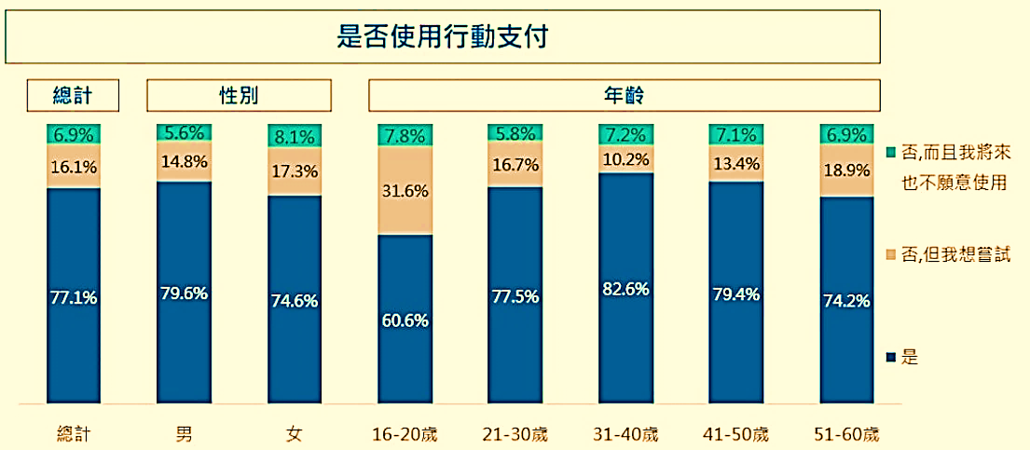

◎閱讀以下文章後，回答37-38題：
早期的人類透過「以物易物」的方式，交換彼此所需要的物品。
後來，為了方便交易，改用大家公認有價值，且可以接受的東西，當作買賣的交易工具。當時被拿來當作貨幣的物品，包括貝殼、茶葉、礦石、皮草、牛羊、黃金、白銀等。
但商品貨幣中常有不能切割（如貝殼、牛羊）、容易腐壞（如茶葉、皮草）與不方便攜帶（如礦石）等問題，而最常被當作交易工具的黃金或白銀雖可以切割，卻也有重量與成色是否足夠與衡量費時的問題，令人傷透腦筋。
為解決問題，人們發明了標準化的金屬貨幣「鑄幣」，由政府規定鑄幣的金屬重量、成色與每個單位的價值，大家就可以方便且放心的交易。
隨著商業活動日漸興盛，為了避免攜帶金屬貨幣的麻煩，加上印刷技術越來越發達，人類進一步發明了以重量較輕的紙，印製而成的「紙幣」。北宋初期，四川商人共同發行的「交子」，就是人類最早的紙幣紀錄。直到十八世紀英國英格蘭銀行（英國的中央銀行）發行了標準化面額的銀行券，才是現代法定貨幣流通之始。
早期各國紙幣可以按照面額，向中央銀行換成同等價值的黃金或白銀，到1930年代以後，多改為由政府透過國家權威與信用印製紙鈔，取消兌換黃金或白銀，開啟了信用貨幣時代。
但是，印製紙鈔的成本較低，如果政府沒有限制地印了太多鈔票，有可能產生惡性通貨膨脹的問題。因此，控制鈔票與硬幣的發行數量，成為各國中央銀行的重要責任。
資料來源：中央銀行 https://www.cbc.gov.tw/tw/cp-769-26056-AF0C1-1.html
37、根據文章判斷，下列何者不是商品貨幣遭汰換演變成使用其他交易媒介的原因？
(A)不易切割細分 (B)不易保存儲藏 (C)本身價值不高 (D)成色衡量不便
38、根據文章判斷，下列敘述正確者有哪些？
(甲)十八世紀英國英格蘭銀行發行的銀行券，是人類最早的紙幣紀錄 (乙)如果政府沒有限制地印製大量鈔票，可能造成惡性通貨膨脹問題 (丙)民眾可依紙幣面額向中央銀行換成等值的黃金或白銀，故稱信用貨幣 (丁)各國多由中央銀行負責控制貨幣的發行數量，以維持國內經濟的穩定。
(A)甲乙 (B)甲丁 (C)乙丙 (D)乙丁
◎下圖是1歐元兌換新台幣的匯率變化圖，請據以回答39-40題：
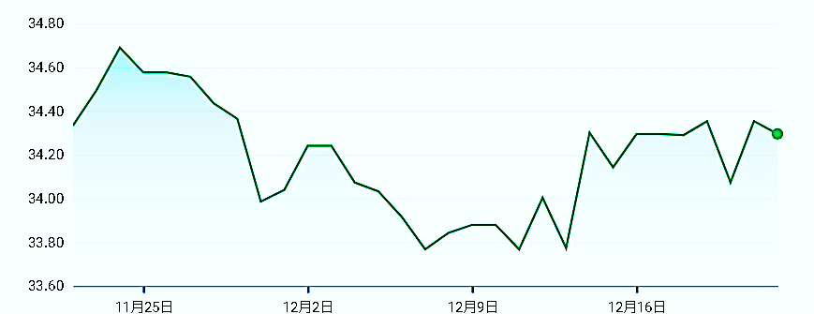
39、小南計畫暑假到歐洲自駕旅遊，因此長期觀察市場匯率變化，陸續兌換歐元，請問在哪個時間兌換最為有利？
(A)11月25日 (B)12月2日 (C)12月9日 (D)12月16日
40、台灣與歐盟的貿易關係日益熱絡，請問：比較11月25日與12月9日的匯率變化，最可能造成下列何種影響？
(A)歐盟自台灣進口的商品價格提高 (B)歐盟企業來台投資意願提高
(C)台灣民眾赴歐旅遊意願降低 (D)台灣自歐盟進口商品數量減少

〜 試題結束 〜
112-1-3 九年級 社會科－解答
每題2.5分共40題
01-10 BADCC BADDC
11-20 ABDBC BABBD
21-30 CCDAD CABDB
31-40 ACDBA CCDCA

